Rap – Rime – Rythme

Du lernst ein lustiges-rigolo Verslein kennen.
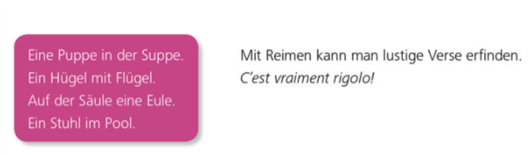

1. Höre dir den kurzen Vers einmal an.
2. Höre ihn ein zweites Mal an und nummeriere in der richtigen Reihenfolge.
3. Unterstreiche alle Wörter, die du verstehst.

C’est rigolo!

Un violon en pantalon. Un petit fromage dans le garage.

Voilà un rat en pyjama. Une araignée dans mon panier.

Un grand cheval au carnaval. Un escargot dans mon chapeau.

Une coccinelle sur une échelle.

4. Ergänze die Tabelle :
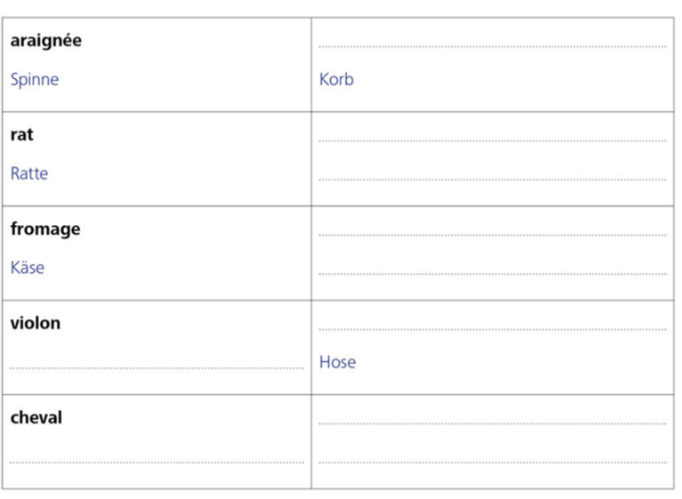

Welches Bild passt zu welchem Satz? Ordne zu, indem du nummerierst.

